Муниципальное автономное дошкольное образовательное учреждение

«Центр развития ребенка – детский сад №3»

**Конспект**

**образовательной деятельности**

**в средней группе**

**«Петушок - золотой гребешок»**

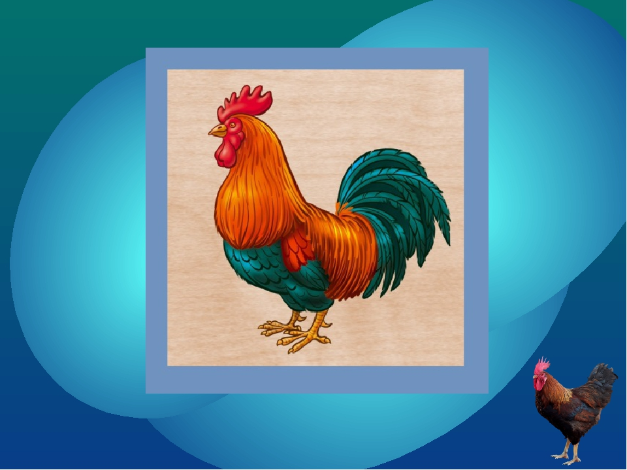

Подготовила:

воспитатель

Алексаткина В.Н.

г.о. Саранск

**Цель:** учить детей передавать яркий образ петуха, создавая его.

**Задачи:**

*Образовательные:*

* Закреплять умения и навыки в работе с пластилином (прищипывание, раскатывание колбасок и т.п.);
* Совершенствовать умение лепить по образцу;
* Закреплять цвета по теме

*Развивающие:*

* Развитие мелкой моторики;
* Развивать творческое воображение;
* Развивать диалогическую речь;
* Развивать внимание, память

*Воспитательные:*

* Воспитывать усидчивость;
* Прививать аккуратность в выполнении работы;
* Воспитывать чистоплотность;
* Прививать умение объективно оценивать результат своего труда.

**Материал:** образец поделки, пластилин, стеки, дощечки, салфетка, декоративные перья, картинка про петушка.

**Предварительная работа:** чтение сказок про петушка и рассматривание иллюстраций к ним, например: «Петушок и бобовое зернышко», «Петушок – золотой гребешок» и другие. Разучивание потешек.

**Ход ООД.**

Дети сидят полукругом на стульчиках.

**Воспитатель:** Ребята, вы любите путешествовать? (Да) Сегодня мы с вами отправимся в гости. Готовы? Тогда Закрываем глазки. Раз, два, три в волшебном месте очутись. Открываем глазки. Где же мы с вами очутились?

**Дети:** На полянке.

**Воспитатель:** Ребята, но тут кто-то есть. Но чтобы узнать, надо отгадать загадку. Вы готовы?

**Загадка про петушка.**

Птица ходит по двору

Будит деток по утру,

На макушке гребешок,

Кто же это?

(Петушок)

Молодцы! Скажите, петух - это какая птица?

Дети: домашняя

Воспитатель: верно. А давайте нашим гостям расскажем потешку про петушка.

**Потешка.**

Петя, Петя, петушок,

Золотой гребешок.

Что ты рано встаешь,

Детям спать не даешь!

Умницы! Но что-то наш петушок грустный. Как вы думаете, почему? (Ответы детей)

Конечно, он грустит, потому что на лужайке никого нет. Давайте ему поможем и слепим таких же петушков – дружков.

**Физкультминутка.**

Но вначале поиграем в превращения. Ахалай, махалай, трах – тибидох – тох, мои детки превратились в петушков. Петушки вытянули шейки и походили по полянке. (ходят). А теперь похлопали крылышками! (машут руками) Теперь петушок громко кричит и будит всех! (кричат кукареку).

Ахалай, махалай, трах – тибидох – тох, мои петушки превратились обратно в деток. Немного отдохнули и садимся на места.

Давайте посмотрим на нашего петушка. Из чего он сделан? Какие цвета использовали в лепке? (Ответы детей)

Из каких частей состоит петушок? (Туловище, гребешок, бородка, клюв, крылья, хвост)

Какого цвета гребешок и бородка? А из чего у нас будет хвост у петушка?

А теперь давайте вспомним, какие приемы лепки мы знаем.

**Дети:** раскатывание, прищипывание, вытягивание.

**Воспитатель:** все верно. Но перед тем, как мы начнем лепить давайте приготовим наши пальчики.

**Пальчиковая гимнастика.**

*(движения по ходу текста)*

Я бобы в руках катаю

Между пальчиков верчу.

Непременно каждый пальчик

Быть послушным научу.

А теперь приступаем к лепке. Дети выполняют работу по образцу воспитателя.

Выберите пластилин желтого или оранжевого цвета. Из бруска формируют овал, затем из овала делают конусообразную фигуру, загибая узкую часть к верху. После берут пластилин красного цвета, отщипывают кусочек по образцу воспитателя, катают узкую колбаску для создания гребешка и бородки. Затем из коричневого пластилина делают клюв, тоже из колбаски. Еще раз берут пластилин нужного цвета для крыльев. Скатывают маленький шар, сплющивают и прилепляют на боковые стороны туловища. Все приготовленные части прилепляют к туловищу. Маленькими шариками из черного пластилина делают глазки. В самом конце берут перо и делают хвост петушку.

Воспитатель: молодцы. Все справились. Теперь давайте отнесем своих петушков к Пете на лужайку. Давайте узнаем, не грустно нашему Пете петушку? (Дети спрашивают, петушок отвечает)

Вы рада за него?

Дети: да

Воспитатель: Нам пришло время возвратиться назад. Закрываем глаза. Раз, два, три детей в группу верни.

Что мы с вами сегодня делали на занятии? (ответы детей) Из чего мы лепили? Какие цвета мы брали? Какие приемы лепки использовали?

Посмотрите на своих петушков. Они вам нравятся?

Дети: да.

Воспитатель: ваши работы выполнены аккуратно, правильно и красиво?

Дети: да.

Воспитатель: согласна, вы все сегодня хорошо работали и старались, и петушки получились очень красивыми и аккуратными. Давайте себя похвалим!

Дети хлопают в ладоши и говорят молодцы.

Воспитатель: а что нужно сказать нашим гостям на прощанье?

Дети: спасибо, до свидания, хорошего дня!

**Литература:**

1. Комарова Т.С. «Изобразительная деятельность в детском саду: Средняя группа.» - М.: МОЗАИКА –СИНТЕЗ,2017. – 96с.: цв.вкл.

2. Основная образовательная программа дошкольного образования «ОТ РОЖДЕНИЯ ДО ШКОЛЫ»/ Под ред. Н.Е.Вераксы, Т.С. Комаровой, М.А. Васильевой. – М., МОЗАИКА – СИНТЕЗ,2015.

3. Интернет источники.